Формы нахождения металлов в пылевой составляющей
снегового покрова на территории Южного Прибайкалья

Королева Г.П., Белозерова О.Ю., Холодова М.С.
Институт геохимии им. А.П. Виноградова СО РАН, г. Иркутск, korol@igc.irk.ru

С ростом антропогенных выбросов в окружающую среду неуклонно возрастает влияние человеческой деятельности на круговорот химических веществ, на их природный баланс. В ряде случаев этот баланс уже нарушен, вследствие чего повышаются концентрации отдельных веществ в биосфере в глобальном масштабе. Первые исследования снегового покрова проводились в Институте с начала 80-х годов, с 1991 года – в рамках Программы геохимического мониторинга и картирования природных сред. Методы отбора проб, их обработки и анализа разрабатывались в Институте в течение десятилетий. [Ломоносов и др., 1993; Пампура и др., 1993; Королева и др., 1998].
Свойство снега накапливать в своей массе поступающее из атмосферы вещество используется при оценке его привноса с воздушными потоками в ландшафтную сферу и её техногенного загрязнения. Твердые примеси, осаждаясь на поверхность почв, способствуют накапливанию в их биогенном слое многих элементов, особенно тяжелых металлов. Возможно возникновение биогеохимических проблем, для предупреждения которых важна не только служба мониторинга, но и детальное изучение взвешенного вещества, поступающего в почвы, в частности, формы нахождения химических элементов.
За прошедший период накоплен обширный аналитический материал по химическому составу водной и твердой фаз снега, изучены химические и минеральные формы нахождения элементов, соотношение природной и техногенной составляющих твердой фазы снегового покрова, построены модели переноса металлов на акваторию озера Байкал через атмосферный канал от индустриальных центров Приангарья. [Belozerova, Koroleva, 2010; Королева и др., 2001; Koroleva et al., 2005]. Формы нахождения химических элементов в твердой фазе снега изучались в городах Приангарья и на фоновых станциях двумя методами: 1. Метод постадийных вытяжек с рН от 1.8 до 7.0 – метод последовательных экстракций из одной навески пылевой составляющей снега с определением в полученных растворах содержаний металлов методом атомной абсорбции (аналитики: А.Г. Арсентьева, О.А. Пройдакова); 2. Рентгеноспектральный электронно-зондовый микроанализ (РСМА).
На территории Южного Прибайкалья на поверхность почв поступает за зимний период на 1м² в городах – от 1,. до 70 г пыли; в степных районах – от 0.3 до 1 г; в затаеженных районах и фоновых станциях – от 0.0n до 0.n г. Изучение форм нахождения металлов в твердой фазе снега в гг. Шелехов и Иркутск методом постадийных вытяжек показало, что от 25 до 60 % количества металлов (Zn, Pb, Cu, Cd) связано с труднорастворимой частью, а значит наиболее устойчиво к разрушению после таяния снега. (Табл. 1). Следует отметить, что с легкоразрушаемыми силикатами также связано до 40% количества металлов. Во всех пробах отмечено наличие подвижной и легкообменной форм такого токсичного элемента, как кадмий (до 70 %), что делает его биодоступным для растений и способствует дальнейшей миграции. Таким образом, идет постепенное накопление твердого труднорастворимого вещества в верхнем почвенном горизонте. В период таяния снега рН снеговых вод от 4.5 до 6 (за пределами населенных пунктов) и от 6 до 10 (в городах) оказывает кратковременное воздействие на изученные формы нахождения металлов и практически не влияет на их растворение, поэтому опосредованное загрязнение почв является долговременным процессом. Это хорошо демонстрирует сравнение суммарных показателей загрязнения (Zc) и нагрузки (Zp) снегового покрова и почв в районе влияния Ирказа (Иркутский алюминиевый завод, г. Шелехов). Согласно исследованиям [Ревич и др., 1990] суммарные показатели загрязнения и нагрузки рассчитываются как суммы коэффициентов контрастности: Кс = С/Сф, Кр = Р/Рф: Zс = ∑Кс- (n-1); Zp = ∑ Кр – (n – 1), где С – содержание металла, С_{ф} – фоновое содержание, Р – нагрузка металла за зимний период на единицу площади, Р_{ф}- фоновая нагрузка, n – число учитываемых аномальных элементов

Таблица 1.
Содержания металлов в вытяжках из твердой фазы снега
№ пробы, место отбора | Вид вытяжки, рН | Cd,% | Pb, % | Zn, % | Cu,%
С-10 (Шелехов) | Легкообменные ионы, рН 7 | 49.8 | 5.0 | 2.1 | 16.4
С-10 (Шелехов) | Карбонаты, рН 3.5 | 24.1 | 9.5 | 15.4 | 11.8
С-10 (Шелехов) | Органическое вещество, 30% Н₂О₂ | 3.2 | 0.86 | 0.87 | 23.2
С-10 (Шелехов) | Легкоразрушаемые силикаты, рН <1.5 | 9.6 | 46.3 | 17.4 | 19.8
С-10 (Шелехов) | Твердый остаток после вытяжек | 27.3 | 30.3 | 24.1 | 25
С-11 (Шелехов) | Легкообменные ионы, рН 7 | 52 | 1.7 | 0.85 | 3.4
С-11 (Шелехов) | Карбонаты, рН 3.5 | 12.7 | 13.3 | 11.7 | 10.7
С-11 (Шелехов) | Органическое вещество, 30% Н₂О₂ | 10.5 | 1.8 | 0.92 | 8.3
С-11 (Шелехов) | Легкоразрушаемые силикаты, рН <1.5 | 10 | 46.9 | 20.7 | 24.7
С-11 (Шелехов) | Твердый остаток после вытяжек | 24.6 | 31.8 | 45.6 | 48.4
С-536 (Ирказ) | Легкообменные ионы, рН 7 | 42.4 | 0 | 0.8 | 4.9
С-536 (Ирказ) | Карбонаты, рН 3.5 | 17.9 | 15.2 | 12.0 | 11.1
С-536 (Ирказ) | Органическое вещество, 30% Н₂О₂ | 10.6 | 0.82 | 0.73 | 6.3
С-536 (Ирказ) | Легкоразрушаемые силикаты, рН <1.5 | 5.2 | 39.8 | 24.5 | 25.6
С-536 (Ирказ) | Твердый остаток после вытяжек | 38.2 | 38.1 | 43.8 | 44.4
С-20 (Иркутск) | Легкообменные ионы, рН 7 | 15.1 | 2.2 | 4 | 0.82
С-20 (Иркутск) | Карбонаты, рН 3.5 | 26.4 | 10 | 21.1 | 12.5
С-20 (Иркутск) | Органическое вещество, 30% Н₂О₂ | 3.4 | 0.65 | 3.8 | 11.1
С-20 (Иркутск) | Легкоразрушаемые силикаты, рН <1.5 | 15.8 | 18.3 | 25.3 | 22.1
С-20 (Иркутск) | Твердый остаток после вытяжек | 35.4 | 61 | 43.8 | 54.2

Величины суммарных показателей, соответствующих разным уровням загрязнения снегового покрова и почв, приведены в Табл. 2 [Ревич и др., 1990].

Таблица 2.
Уровни загрязнения | Zc почв | Zc твердой фазы снега | Zp металлы в твердой фазе снега
низкий | 8-16 | 32-64 | 1000
средний | 16-32 | 64-128 | 1000-5000
высокий | 32-128 | 128-256 | 5000-10000
очень высокий | 128 | 256 | 10000

Для района влияния Ирказа суммарные показатели загрязнения (Zc) и нагрузки (Zp) в снеговом покрове и почвах рассчитывались по ряду аномальных элементов: Al, Be, Pb, Cu, Zn, Ag, Ni, Co, Cr, Mo, Cd (Табл. 3).
Таблица 3.
Станция наблюдений | Zc почв | Zc твердой фазы снега | Zp твердой фазы снега | Уровень загрязнения почв | Уровень загрязнения снега
Ирказ | 11 | 117 | 1861 | низкий | средний
Известковый завод | 12 | 51 | 943 | низкий | низкий, ближе к среднему
Ст. Олха (луг) | 12 | 63 | 2130 | низкий | средний

Из таблицы 3 видно, что вблизи Алюминиевого завода суммарные показатели загрязнения почв пока соответствуют градации «низкий», но приближаются к «среднему», а твердой фазы снега уже соответствуют градации «средний». Со временем при постоянном поступлении пылевых выпадений на подстилающие почвы металлы накапливаются в их толще и медленно удаляются. Так, согласно Кабата-Пендиас [1989], период полуудаления тяжелых металлов из почв составляет достаточно продолжительные периоды: для Zn – от 70 до 510 лет, для Cd – от 13 до 110 лет, для Cu – от 310 до 1500 лет, для Pb – 740 до 5900 лет.
Исследования методом РСМА позволили выделить антропогенную и техногенную компоненты в твердой фазе снега и установить их различное соотношение по районам с разной степенью техногенной нагрузки. На микроанализаторах Superprobe-733 и Superprobe JXA-8200 изучены фазовый и химический состав твердого осадка снега, размеры и формы фаз, однородность их распределения в фоновых районах и районах высокого антропогенного давления. Твердый осадок снега – смесь минеральных частиц хлопьевидной, сферической, округлой и правильной ограненной формы. Размеры выделяемых фаз изменяются от 1 до 300 микрон. Изменение фазового состава по городам и фоновым станциям с разной степенью антропогенной нагрузки отличается соотношением частиц природного и техногенного происхождения. Критерием для их разделения послужили разные формы выделения фаз и элементный состав. Природная компонента преимущественно состоит из частиц терригенного и биогенного происхождения, она хорошо выражена силикатной минеральной составляющей: полевыми шпатами, пироксенами, кварцем, алюмосиликатами, кальцитами, амфиболами, гранатами. Частицы сажи с соединениями углерода, карбонаты, карбиды и сульфиды металлов, обусловленные техногенными потоками, преобладают в районах высокого антропогенного давления. Соотношение природной и антропогенной компонент в твердом осадке снегового покрова разных территорий представлено на рисунке 1. В фоновых районах (Тибельти, Жемчуг, Б. Коты) природная компонента твердого осадка снега составляет 65-100 %, антропогенная – 30-35 %. В Иркутске и Саянске природная компонента составляет 60-62 %, в то время, как в городах с высоким антропогенным давлением (Шелехов, Ангарск, Усолье – Сибирское, Черемхово) она значительно меньше – 20-22 %, здесь преобладает антропогенная компонента – до 58-80 %. Таким образом, данные фазового и химического состава твердого осадка снегового покрова отражают минеральную и геохимическую специфику действующих промышленных комплексов, что позволяет оценить уровень их техногенного воздействия.
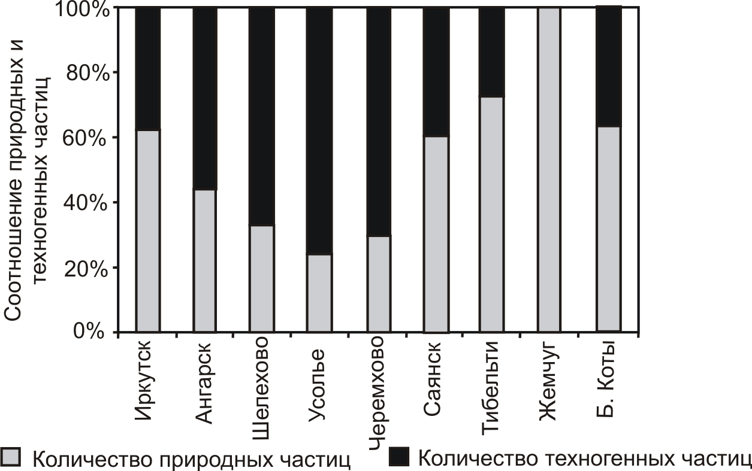
Рис. 1. Изменение фазового состава твердых осадков снегового покрова в районах с различной степенью техногенной нагрузки.

Комплексное исследование пылевой составляющей снегового покрова позволило оценить состав, поступление и накопление в подстилающих почвах твердого вещества (при max пылевых нагрузках до 70 г/м²), критические количества которого при изменении кислотности атмосферных осадков могут провоцировать обвальные процессы деградации экосистемы уже после прекращения промышленной деятельности.

Литература
Кабата-Пендиас А., Пендиас Х. Микроэлементы в почвах и растениях. – М. Мир. 1989. 439 с.
Королева Г.П., Верхозина А.В., Гапон А.Е. Геохимический мониторинг загрязнения снегового покрова металлами – этоксикантами (Южное Прибайкалье) // Инженерная экология. 2005. № 3. С. 22-34.
Королева Г.П., Горшков А.Г., Виноградова Т.П., Бутаков Е.В., Маринайте И.И., Ходжер Т.В. Исследование загрязнения снегового покрова для депонирующей среды (Южное Прибайкалье).// Химия в интересах устойчивого развития. – М: Из-во СО РАН, 1998. № 6. С. 327-337.
Ломоносов И.С., Макаров В.Н., Хаустов А.П. и др. Экогеохимия городов Восточной Сибири. – Якутск: Ин-т мерзлотоведения СО РАН, 1993. – 108 с.
Пампура В.Д., Ломоносов И.С., Гапон А.Е. и др. Геохимические исследования и картографирование снегового покрова Прибайкалья.// Общая и региональная геология, геология морей и океанов, геологическое картирование. Обзорная информация, МГП, Геоинформмарк, Москва, вып. 7, 1993, 43с.
Ревич Б.А., Сает Ю.Е., Смирнова Р.С. Методические рекомендации по оценке степени загрязнения атмосферного воздуха населенных пунктов металлами по их содержанию в снежном покрове и почве. – М. 1990. – 67 с.
Belozerova O.Yu., Koroleva G.P. Application of X-ray electron probe microanalysis for snow cover geochemical monitoring in Lake Baikal Region // Proceeding National of the Academy of Sciences Bulgaria. Materials of 10-th International Multidisciplinary Scientific Ceo-conference. V. 2: Ecology and Environmental Protection. - Bulgaria, Albena: SGEM, 2010, P. 419-425.
Koroleva G.P., Antipin V. S., Kosov A.A., Mitichkin M.A. Contribution of the eolian material in composition of the botton sediments at Academician ridge and Buguldeika saddle of the lake Baikal. International Workshop for the Baikal & Hovsgol Drilling Project in Ulaanbaatar, Mongolia, 2001, p.35.

